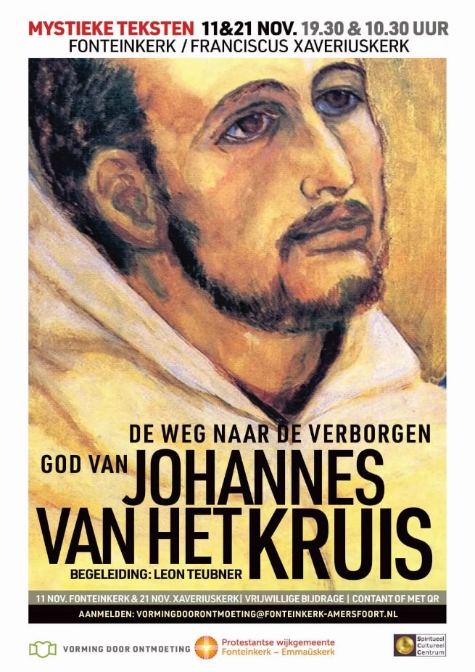
Dit jaar is het precies 300 jaar geleden dat Johannes van het Kruis, Spaanse Karmeliet en mysticus uit de 16e eeuw, heilig werd verklaard, en 100 jaar geleden dat hij werd uitgeroepen tot kerkleraar. Met zijn gedichten en teksten probeert Johannes van het Kruis ons de ogen te openen voor de verborgen aanwezigheid van God in iedere mens en in al wat is. Een God die op onze levensweg voortdurend onze aandacht probeert te trekken opdat wij ons tot Hem keren om samen met Hem ons leven vorm te geven.
We lezen dit najaar teksten van Johannes van het Kruis uit zijn Geestelijk Hooglied en uit zijn Bestijging van de Berg Karmel. In deze teksten wijst hij ons de weg om in relatie te treden met de verborgen God in onszelf, die ons wil omvormen in Liefde, en zo zijn Koninkrijk wil stichten met en onder ons.
De twee bijeenkomsten zijn interactief van opzet, d.w.z. dat gedurende de overweging van de teksten de mogelijkheid er is om vragen te stellen over de tekst of de betekenis ervan voor het eigen leven, waardoor korte gesprekken daarover mogelijk en welkom zijn.
De begeleiding van de bijeenkomsten in is handen van Leon Teubner. Hij is een oud-pastor van een Karmelparochie en oud-medewerker van het Titus Brandsma Instituut. Leon heeft veel ervaring met het lezen en overwegen van mystieke teksten (teksten uit de Schrift en uit de mystieke traditie).
Locaties: Fonteinkerk/Huis van Zuid, Robert Kochstraat 4, Amersfoort en de pastorie van de Franciscus Xaveriuskerk, 3811GB ‘ t Zand 31, Amersfoort
Data: woensdag 11 november, inloop vanaf 19.15 uur, 19.30-21.30 uur en zaterdag 21 november, inloop vanaf 10.15 uur, 10.30-12.30 uur
Entree: vrijwillige bijdrage contant of met de QR-code
Aanmelden: vormingdoorontmoeting@fonteinkerk-amersfoort.nl

